PRESSEMITTEILUNG ZUR VERÖFFENTLICHUNG

Leonberg, 28.06.2016
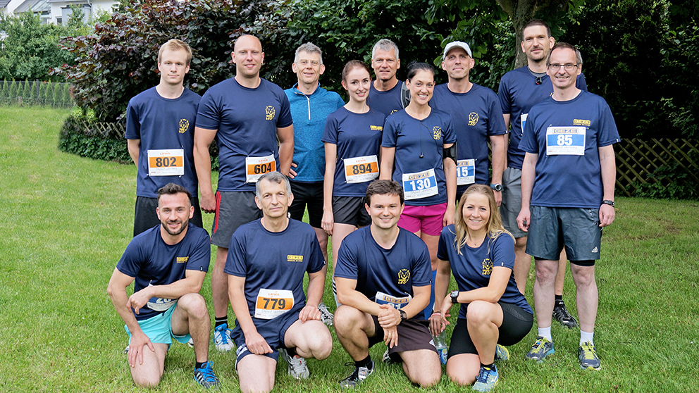

Foto: GEZE GmbH

GEZE unterstützt den 7. Leonberger Citylauf und stellt die schnellste Mannschaft
10-Kilometer-Lauf für den guten Zweck

Bereits zum siebten Mal in Folge fand der Leonberger Citylauf mit mehr als 1.200 Teilnehmern am letzten Samstag im Juni statt. Die Veranstaltung bietet für Groß und Klein unterschiedliche Strecken, die jeder ganz nach Wunsch und Kondition absolvieren kann. Als Hauptsponsor unterstützt die GEZE GmbH die längste Laufstrecke – den 10-Kilometer-Lauf. Die abwechslungsreiche Strecke, die unter anderem durch die Altstadt von Leonberg führt, fordert den Läufern nur wenige Steigungen ab und bietet die perfekte Voraussetzung für Top-Zeiten. Diese lieferte das Team von GEZE in diesem Jahr als schnellste Mannschaft ab und stellte mit 16 Läuferinnen und Läufern eine der größten Laufgruppen.

„Gerne unterstützen wir als Leonberger Unternehmen den Zehn-Kilometer-Lauf. Wir freuen uns einmal mehr über die rege Teilnahme und natürlich besonders über unsere eigene GZE Laufgruppe, welche die Strecke erfolgreich absolviert hat“, so die Geschäftsführende Gesellschafterin von GEZE, Brigitte Vöster-Alber.

Gesellschaftliches Engagement – speziell für die Schwächsten der Gesellschaft – ist bei GEZE seit jeher ein wichtiges Thema. Auch die Unterstützung lokaler, regionaler und überregionaler Sportereignisse zählt zu den Aktivitäten. Die Erlöse kommen medizinisch-sozialen und kulturellen Zwecken oder Bildungseinrichtungen zugute. Sobald der Erlös des diesjährigen GEZE 10-km-Laufs feststeht, wird das Unternehmen zusammen mit den Citylauf-Veranstaltern über die Verwendung der Summe entscheiden.

Pressekontakt:  Julia Graf  Tel.: +49 (0)7152 203-505  Fax: +49 (0)7152 203-237  E-Mail: j.graf@geze.com | GEZE GmbH  Reinhold-Vöster-Str. 21-29  D - 71229 Leonberg  www.geze.com
Über GEZE

Die Marke GEZE steht für Innovation und Premiumqualität bei Produkten, Prozessen und Serviceleistungen. GEZE gehört zu den Weltmarktführern und ist weltweit ein zuverlässiger Partner bei Produkten und Systemen für Tür-, Fenster- und Sicherheitstechnik. Wie die Anforderungen in einem Gebäude sein mögen – GEZE realisiert optimale Lösungen und verbindet Funktionalität, Sicherheit und Komfort mit Design. GEZE Türschließer eröffnen zahlreiche technische und optische Möglichkeiten. Täglich gehen Millionen von Menschen durch Türen, die mit Obenliegenden Türschließern der TS 5000-Reihe ausgestattet sind, und genießen den Komfort von automatischen Türsystemen, z. B. des Slimdrive-Programms. Barrierefreie Tür- und Fenstersysteme schenken nicht nur mobil eingeschränkten Menschen hohen Komfort. Die Glassysteme und Beschlaglösungen für Design-Schiebesysteme sind Ästhetik pur. Ein breites Produktprogramm bietet GEZE auch im Bereich Fenster- und Lüftungstechnik. Für den vorbeugenden Brandschutz stehen komplette „intelligente“ Rauch- und Wärmeabzugslösungen (RWA) und ein umfassendes Sortiment an Türsystemen als RWA-Zuluftlösungen zur Verfügung. Die GEZE Sicherheitstechnik umfasst Flucht- und Rettungsweglösungen, Schlosstechnik und Zutrittskontrollsysteme. Das GEZE Gebäudemanagementsystem gibt einen Überblick der gesamten Gebäudetechnik. Mit seiner Systemkompetenz realisiert GEZE abgestimmte Systemlösungen, die einzelne Funktions- und Sicherheitsanforderungen in einem intelligenten System verbinden. Produktlösungen von GEZE sind vielfach preisgekrönt und finden sich in renommierten Bauwerken auf der ganzen Welt wieder. Das Unternehmen ist mit 31 Tochtergesellschaften, davon 27 im Ausland, einem flexiblen und hocheffizienten Vertriebs- und Servicenetz und fast 2.800 Mitarbeitern weltweit vertreten und erzielte im Geschäftsjahr 2014/2015 einen Umsatz von über 366 Mio. Euro. www.geze.com

